Проверочный тест по географии 6 класс, I полугодие.

1. Наука, изучающая природу земной поверхности, это:
а) физическая география; б) экономическая география; в) ботаника; г) естествознание
2. Чертеж, изображающий земную поверхность в уменьшенном виде – это:
а) модель Земли; б) аэрофотоснимок; в) план местности; г) карта местности
3. Кто совершил первое кругосветное путешествие?
а) Ф. Магеллан; б) X. Колумб; в) А. Никитин.

4. Определите расстояние от Зайкино до Горинки (рис 1).
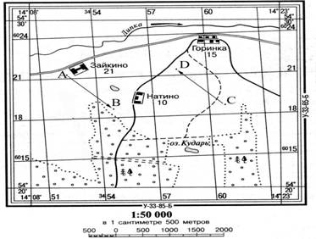

а) 5000 м; б) 3км. 250; в) 500 м; г) 2км.

5. Определите азимут из точка C на точку D (рис 1).
а) 175°; б) 90°; в) 315°; г) 360°.

6. Легкое парусное судно в Индийском океане терпит бедствие. Его координаты – 20° ю. ш. и 40 в. д. С берега какого материка может быстрее подоспеть помощь?
а) Евразии; б) Австралии; в) Африки; г) Южной Америки.

7. Выберите верный вариант:
а) материковая земная кора составляет 5 – 10 км;
в) под океанами земная кора толще материковой;
б) мощность земной коры везде одинакова;
г) материковая земная кора толще океанической.

8.Экваториальный радиус Земли длиннее полярного на:
а) 57,9 км; б) 5,1 км; в) 44,3 км; г) 21,4 км.

9. Литосфера это:
а) Земная кора и верхний слой мантии ;
в) Земная кора и мантия;
б) Земная кора;
г) Земная кора, мантия и ядро.

10.Определите координаты острова 65° с. ш. и 20° з. д.
а) Исландия; б) Крит; в) Тасмания; г) Шри-Ланка.
6 класс
1 | 2 | 3 | 4 | 5 | 6 | 7 | 8 | 9 | 10
а | в | а | г | в | в | г | г | а | а

